План–конспект открытого занятия по плаванию
- Трунова Надежда Александровна, тренер-преподаватель по плаванию
Старты и повороты в комплексном плавании.
Цель и задачи:
- Подготовка спортсменов к предстоящим соревнованиям.
- Совершенствование техники старта в комплексном плавании
- Совершенствование поворотов в комплексном плавании.
- Повышение работоспособности организма.
- Воспитание морально-волевых качеств..
Возраст: 9–11 лет.
Форма проведения занятия: групповая.
Время: 90 минут.
Место проведения: бассейн МАУО ДО ДЮСШ «Юность».
Методы обучения: словесный (объяснение), наглядный (показ).
Оборудование: вспомогательная палка, планшет.
Дата проведения: 17.03.2015 год
№ п/п | Содержание занятия | Дози-ровка | Время (мин) |  | Организационно- методические указания
1. | Подготовительная часть – 18 мин. |  |  |  | Правила поведения на воде, в душе и на бортике. Инструктаж перед входом в раздевалку. Организованный вход детей из душевых на бортик бассейна  Амплитуда вращения максимальная.  Наклоны выполнять не сгибая колени.  Имитация как при плавании дельфином.  Ногами ставятся как при плавании способом брасс.  По комплексу.  Обратить внимание на правильность выполнения старта. Проплыть дистанцию без остановок.  Плыть в режиме увеличения скорости, чтобы подготовить организм к предстоящей работе.
1. | - Построение, приветствие.  - Проверка присутствующих по журналу.  - Краткое сообщение целей и задач  - Комплекс упражнений:  - Вращение рук вперед, назад, навстречу одна другой;  - Наклоны туловища вперед, назад, в стороны;  - Имитация волнообразных движений туловищем;  - Приседания с исходным положением стоп;  - Имитация движений руками при плавании всеми стилями.  Просмотр видео выполнения старта.  - В воде: Кроль на груди | 20 р.  20 р.  20 р.  25 р.  По 30 р.  300 м | 0,5  1  0,5  13  1
2. | Основная часть 67 мин.
2. | - Подводящие упражнения для переворота сальто.  - Ныряние через вспомогательную палку. | 5 р. |  |  | Тянуться вниз за руками. Делать мощный толчок ногами при отталкивания от бортика.
2. | 2. Сальто-переворот | 4 р. |  |  | 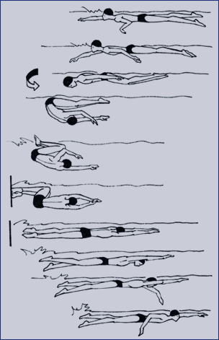  Одна рука остается у ноги, вторая тянется вперед. Одновременно с ударом ногами вниз и завершением гребка рукой голова резко уходит под воду; пловец энергично сгибает тело в тазобедренных суставах, приближая подбородок к коленям, и выполняет вращение вперед-вниз с винтовым движением; ноги выбрасываются к стенке через верх и сгибаются в коленях; руки помогают вращению; дыхание задержано Тотчас после касания ногами стенки бассейна выполняется отталкивание; руки вытягиваются вперед, голова между руками; туловище начинает поворачиваться для принятия положения на груди; пловец принимает горизонтальное и обтекаемое положение. Учащийся выполняет первый гребок рукой кролем, другая остается вытянутой вперед и рассекает встречный поток воды; ноги выполняют непрерывные движения кролем; голова и плечевой пояс выходят на поверхность воды, пловец смотрит под водой вперед-вниз.
2. | 3. Кроль на груди | 100 м |  |  | Уделяем особое внимание выполнению поворотов
2. | 4. Баттерфляй | 100 м |  |  | 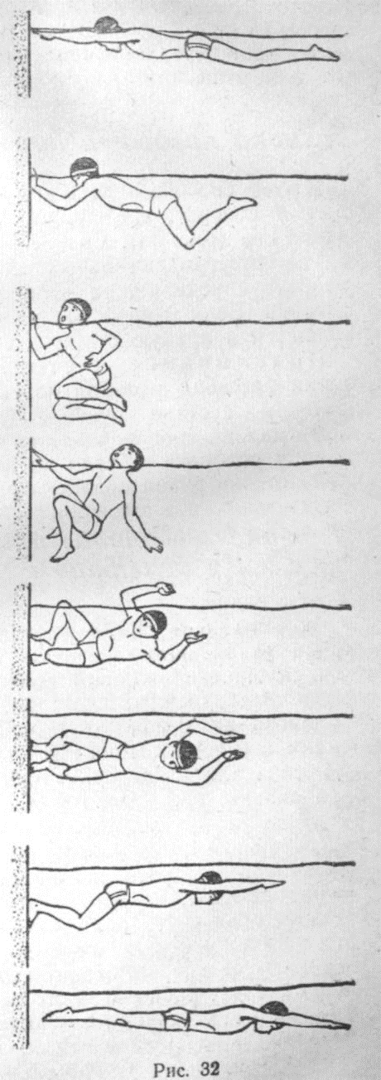  Обязательное одновременное касание двумя руками стенки бассейна, мощный толчок ногами, руки вперед, голова вниз, выполняется волнообразные движения телом.
2. | 4. Кроль на спине | 100 м |  |  | 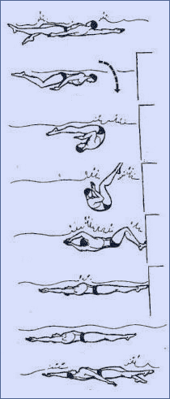  В положении на спине пловец касается стенки бассейна рукой на уровне противоположного плеча.  Затем он сгибает ноги (группируется) и начинает вращение. Руки помогают вращению: одна отталкивается от стенки, другая подгребает. Во время вращения голова пловца находится над поверхностью воды; он выполняет вдох. Вращение завершается постановкой стоп на стенку бассейна.  Затем пловец погружает плечевой пояс и голову в воду, одновременно вытягивая руки под водой вперед, и начинает отталкивание. После этого пловец скользит под водой на спине в хорошо вытянутом горизонтальном положении.  Последующий выход на поверхность осуществляется за счет движений ногами кролем на спине и гребка рукой.
2. | 5.Брасс | 100 м |  | Обязательное одновременное касание двумя руками стенки бассейна, мощный толчок ногами, руки вперед, голова вниз гребок двумя руками брасом, после чего делается толчок ногами.
2. | - Комплексное плавание | 2*200 м |  | Каждый стиль плывется по 50 м. Отдых между комплексами 15 сек. Во время отдыха делать выдохи в воду. Внимание поворотам, переходам между стилями.
2. | - Комплексное плавание | 4*100 м |  |  | Каждый стиль плывется по 25 м. Отдых между комплексами 20 сек. Ускорения на 1- 2 комплексе на 1,3 отрезке, 3-4 комплекс на 2,4 отрезке. Не забывать о правильном выполнении поворотов!
2. | - Любой стиль по выбору | 300 м |  |  | Плыть в комфортном для пловца режиме!
2. | Заключительная часть 5 мин.
3. | 1. Упражнение на дыхание | 10 |  |  |  | Выдохи под воду. Глубокий вдох погружение под воду с головой продолжительный выдох.
3. | 2. Подведение итогов  3.Организованный выход из бассейна. |  | 3  1 |  |  |  | Группа строится. Педагог подводит итоги: указывает на достижения и ошибки отдельно каждого обучающегося, дает рекомендации.

